*Verzameling afvinklijst:*

***Strips van***





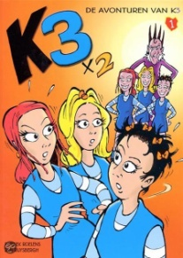

K3 x 2 1999 🞏

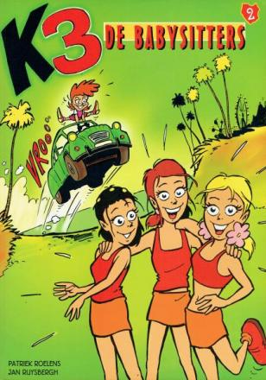

De babysitters 2000 🞏

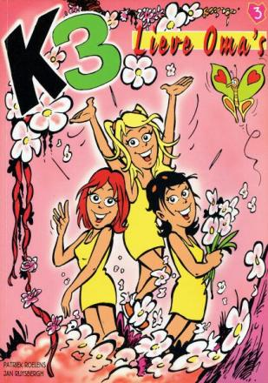

Lieve oma’s 2001 🞏

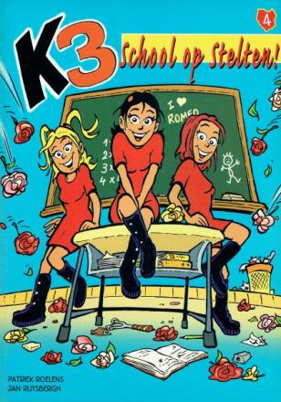

School op stelten! 2001 🞏

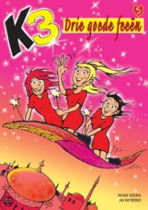

Drie goede feeën 2002 🞏



Iedereen verliefd 2002 🞏

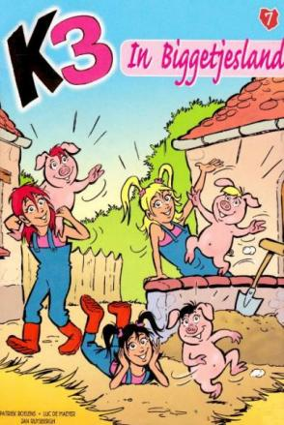

In biggetjesland 2003 🞏



De wereld van K3 2003 🞏



De K-factor 2004 🞏

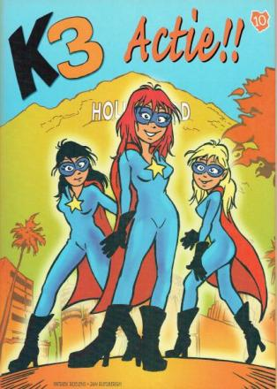

Actie!! 2005 🞏

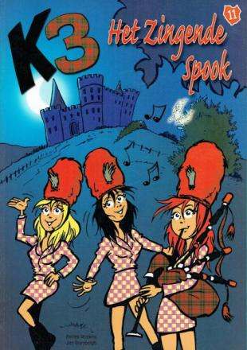

Het zingende spook 2005 🞏

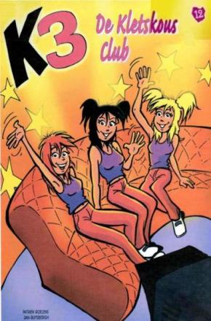

De kletskous club 2005 🞏

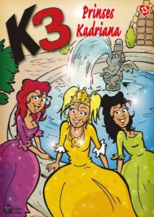

Prinses Kadriana 2006 🞏



De hoed van Ya-Ya-Yippee 2006 🞏

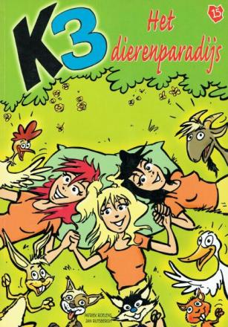

Het dierenparadijs 2007 🞏

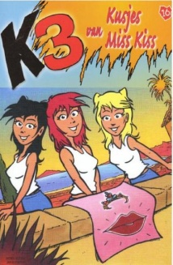

Kusjes van Miss Kiss 2008 🞏

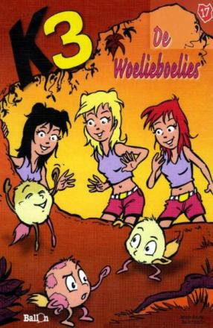

De woelieboelies 2008 🞏